СОДЕРЖАНИЕ

1. Биография Ф.Буше 3
1.1. Ранние годы 3
1.2. 1722-1730гг. 3
1.3. 1731-1760гг. 4
2. Биография С. Шарден 6
3. Творчество Ф. Буше 7
3.1. Пейзажи и пасторали. 7
3.2. Мифологические и библейские сцены 8
3.3. Жанровые сцены. 9
3.4. Портреты. 9
3.5. Рисунки. 10
3.6. Декорации и гравюры. 10
3.7. Позднее творчество. 10
4. Творчество С. Шарден 11 11
5. Заключение 14

Биография Ф. Буше

Франсуа́ Буше́ (фр. François Boucher, 29 сентября 1703, Париж — 30 мая 1770) — французский живописец, гравёр, декоратор. Яркий представитель художественной культуры рококо.
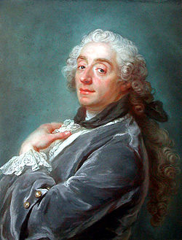
Создал многочисленные серии гравюр, иллюстрировал книги Мольера, Боккаччо, Овидия. Работал во многих видах декоративного и прикладного искусства: создавал декорации для опер и спектаклей, картоны для королевских шпалерных мануфактур; выполнял орнаментальные росписи изделий севрского фарфора, расписывал веера, исполнял миниатюры и т. п.

Ранние годы
Франсуа Буше родился в Париже 29 сентября 1703 года. Его отец, Николя Буше, был художником. Он зарабатывал на жизнь рисованием гравюр и узоров для вышивки. С ранних лет Франсуа помогал отцу в мастерской.
Отец, обнаружив у своего сына талант, определил его в ученики к Франсуа Лемуану. У Лемуана Буше провёл несколько месяцев и вспоминал о нём впоследствии без большой благодарности.
В семнадцать лет Буше поступил в мастерскую гравёра Жана-Франсуа Карса, что позволило ему самостоятельно зарабатывать на жизнь, а также завести полезные знакомства — с высокопоставленными клиентами своего наставника.

1722—1730 гг.
С 1720 года Буше занимался у Ф. Лемуана, известного мастера-монументалиста; затем работал в мастерской гравера Ж. Ф. Кара-старшего, изучая искусство оформления книг и гравюру.
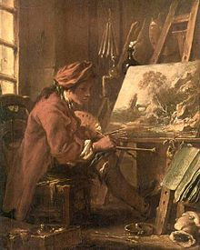
В 1722 ему было поручено иллюстрировать новое издание «Французской истории» Габриэля Даниеля, а в 1723 он получил академическую премию за картину «Евил-меродах, сын и наследник Навуходоносора, освобождающий из оков царя Иоахима».
Участие в 1722—1723 годах в создании офортов для «Сборника Жюльена», в котором воспроизводились в гравюре все произведения А. Ватто, позволило ему познакомиться с работами этого художника, усвоить его композиционные приемы.
Автопортрет Франсуа Буше,1720
В 1723 году Франсуа Буше победил в конкурсе на Римскую премию Королевской академии живописи и ваяния. Эта победа давала ему право на обучение в Риме, но в итальянском филиале академии не нашлось для победителя вакантного места. Отправиться в путешествие по Италии молодому художнику удалось лишь в 1727 году. В Риме на него произвели особенно сильное впечатление декоративные работы Пьетро да Кортона и Джованни Ланфранко. Несомненно, художник был знаком и с венецианской традицией монументально-декоративной живописи, хотя неизвестно, ездил ли он в Венецию; позже Буше стал коллекционировать рисунки Тьеполо. Пейзажи «Вид Тиволи» (Музей искусств и архитектуры, Булонь-сюр-мер) и «Вид садов Фарнезе» (Метрополитен-музей, Нью-Йорк) исполнены на основании итальянских впечатлений. Уже в них проявился незаурядный декоративный дар художника, умеющего строить композиции на сочетании ритмики целого и характерной детали

1731—1760 гг.
Этот период был временем расцвета таланта Буше. Он создает полотна на мифологические и библейские сюжеты, пишет пасторали, сцены в интерьере, пейзажи, создает декорации к балетам ("Персей, 1746 и «Галантная Индия», 1735), работает для мануфактур гобеленов и фарфора.
Вернувшись из Италии в 1731 году, Буше почти сразу же стал кандидатом в Королевскую академию по отделению исторической живописи, а уже в 1734 году его утвердили как полноправного члена академии за картину «Ринальдо и Армида» (1734).
Первые годы после итальянского путешествия почти полностью посвящены рисунку, копированию и гравюре.
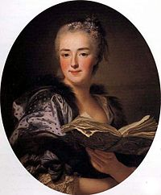
В 1733 году он женится на семнадцатилетней прелестнице Мари-Жанн Бюзо, с которой написаны многие «нимфы» Буше. Чуть позже он стал преподавать в академии, сначала как ассистент (1735), а затем — как мастер (1737). Но несмотря на это Буше в то время был ограничен в средствах.
С конца 1730-х годов работает в театральной декорации и на мануфактуре Бове, где создает картоны для ковров.
В 1737 г. Буше становится профессором Академии.
Портрет Мари-Жанны Бюзо (1716—1796)
В 1730—1740-х годах он получает большие официальные заказы на росписи апартаментов в Версале — в комнате Королевы («Королевские добродетели», 1735), в Малых апартаментах («Охота на тигра», «Охота на крокодила», обе — 1736, Амьен, Музей изящных искусств), в апартаментах дофина («Венера и Вулкан», 1747, Париж, Лувр), а также в Королевской библиотеке Парижа («История», 1743—1746, Париж, Национальная библиотека). Он проявляет в них изощренную фантазию, изображая мифологические и аллегорические сцены с пикантной занимательностью и грацией, ценимыми в эпоху рококо.
В 1742—48 гг. он занимал должность декоратора парижской Оперы.
С 1755 (по другим версиям — 1957) по 1967 г. Буше был директором Королевской мануфактуры гобеленов.
Вывод:

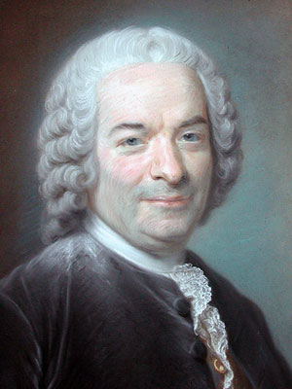
Биография С.Шардена
Жан Бати́ст Симео́н Шарде́н (фр. Jean Baptiste Siméon Chardin; 1699—1779) — французский живописец, который сознательно избегал торжественных и пасторально-мифологических сюжетов, свойственных искусству XVIII века. Основным предметом его натюрмортов и жанровых сцен является повседневная домашняя жизнь парижских обывателей, переданная в спокойной, задушевной, реалистической манере. Большой интерес представляют пастельные портреты, исполненные Шарденом на склоне лет.
Ученик П.-Ж. Каза и Ноэля Куапеля, Шарден родился и всю жизнь провёл в парижском квартале Сен-Жермен-де-Пре. Нет никаких свидетельств о том, что он вообще бывал за пределами французской столицы. Помогая Куапелю исполнять аксессуары в его картинах, приобрёл необычайное искусство изображать неодушевленные предметы всякого рода и решился посвятить себя исключительно их воспроизведению. В начале своей самостоятельной деятельности писал плоды, овощи, цветы,хозяйственные принадлежности, охотничьи атрибуты с таким мастерством, что любители искусства принимали его картины за работы знаменитых фламандских и голландских художников, и только с 1739 года расширил круг своих сюжетов сценами домашнего быта небогатых людей и портретами.
Он рано стал известен парижской публике как превосходный мастер натюрморта. Бытовой жанр и натюрморт органически связаны в его искусстве как аспекты целостного и поэтически глубокого восприятия реальности. Вслед за голландцами французский жанрист умел выразить очарование интерьера и тех предметов домашнего обихода, которые окружают человека. Для своих композиций Шарден выбирал самые обычные предметы — кухонный бак для воды, старые кастрюли, овощи, глиняный кувшин, и лишь изредка в его натюрмортах можно увидеть величественные атрибуты наук и искусств. Достоинство этих картин — не в драгоценности вещей, которую так любили голландцы, а в их одухотворенной поэтической жизни, в уравновешенности построения, создающих образ гармонического бытия.
В совершенстве владея знанием цветовых отношений, Шарден тонко чувствовал взаимосвязь предметов и своеобразие их структуры. Дидро восхищался тем умением, с которым художник заставляет ощутить движение соков под кожицей плода. В цвете предмета Шарден видел множество оттенков и маленькими мазками передавал их. Из подобных оттенков соткан его белый цвет. Необычайно многочисленны серые и коричневые тона, которыми владел Шарден. Пронизывающие полотно лучи света придают предмету ясность и чёткость.
Шарден, это не белая, красная и черная краски, которые ты растираешь на своей палитре, но сама сущность предметов; ты берешь воздух и свет на кончик своей кисти и накладываешь их на холст!» 6 января 1779 Шарден умер в Париже от тяжелой болезни.

Творчество Ф. Буше

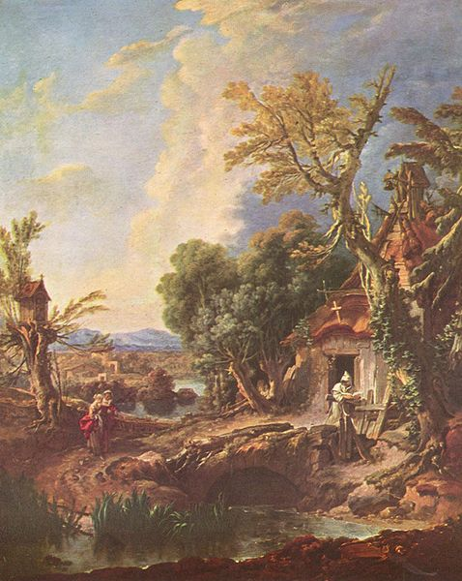
Пейзажи и пасторали
Написанные им в этот период пейзажи окрестностей Бове и Парижа словно перешли со шпалер или эскизов декораций, для которых они создавались, на станковые полотна. Эти красивые декоративные композиции могли быть использованы как фон в любой пасторальной сценке. Непосредственные жанровые наблюдения сочетаются в них с обобщенно и декоративно решенным общим построением композиции («Ферма», Музей изобразительных искусств им. А. С. Пушкина, Москва; «Утро в деревне», 1740-е годы, Старая пинакотека, Мюнхен; «Пейзаж с отшельником», Музей изобразительных искусств им. А. С. Пушкина, Москва).
С темой сельских пейзажей связаны и пасторали Буше, тоже строящиеся по принципу театральной декорации: с площадкой для актеров, кулисами и уподобленным играющим на сцене молодым миловидным поселянам, занятым отдыхом или выяснением любовных отношений («Вознагражденная покорность».

Мифологические и библейские сцены
Декоративный талант и фантазия художника проявились и в мифологических сценах. Они изображались на фоне воображаемых античных построек. Сцены эффектны по композиции, написаны в свободной живописной манере и яркой серебрящейся красочной гамме, в чем проявилось увлечение художника манерой Дж. Б. Тьеполо («Аврора и Кефал», Музей искусств, Нанси; «Геркулес и Омфала», 1730-е, Музей изобразительных искусств им. А. С. Пушкина, Москва; «Венера просит Вулкана выковать оружие для Энея», Лувр).
Его картины эффектны по композиции, исполнены динамичным мазком. Буше любил не только использование определенных нескольких цветов (обыгрывая их тональные вариации или, напротив, локальные сочетания), но и броские приемы. Он то прибегал к обильным лессировкам, придавая живописи вид миниатюры или фарфоровой поверхности, то писал свободными жидкими мазками, подражая манере Дж. Б. Тьеполо, а в палитре — колориту венецианских «виртуозов». Он был интерпретатором многих манер, ощущая творческую свободу как подлинный мастер XVIII столетия.
Излюбленной темой Буше были сцены из истории Юпитера («Юпитер и Каллисто», 1744, Музей изобразительных искусств им. А. С. Пушкина, Москва; «Леда и лебедь», Национальная галерея, Стокгольм) с изображением чувственных розовых тел нимф, наяд, амуров. Со столь же великолепным мастерством выписаны тела богинь и аксессуары в полотнах «Купание Дианы» (1742, Лувр) и «Туалет Венеры» (Метрополитен-музей). Яркие краски приведены в них к единой сияющей золотистой гамме, напоминающей палитру венецианских мастеров.
Образы мира безмятежного, по полного чувственными наслаждениями жизни переданы в полотнах «Купание Дианы» (1742, Париж, Лувр), «Венера, утешающая Амура» (1751, Вашингтон, Национальная галерея искусства). За эти не соответствовавшие чаяниям века Просвещения сюжеты он подвергся суровой критике Дидро, писавшего, что «его распутство должно пленять щеголей, легко мыслящих женщин, молодежь, людей света, то есть всех тех, кому чужды истинный вкус, правдивость».
В духе академической традиции художник пишет и библейские сцены («Жертвоприношение Гидеона», Лувр; «Иосиф, представляемый отцом и братьями фараону», Художественный музей, Колумбия); отсутствие внутреннего драматизма восполняется в них эмоциональной живописной манерой и ярким колоритом.
Жанровые сцены
В жанровых сценах в интерьере Буше с большим мастерством не только передает детали изображаемых будуаров, костюмы персонажей — дам, занятых туалетом и беседой со служанками, расположившихся за столом матерей или гувернанток с детьми, — но и умеет придать сцене занимательность, объединить всех общим настроением («Утро», 1745, Национальная галерея, Стокгольм; «Завтрак», Лувр).

Портреты
Буше не был портретистом, но часто писал свою покровительницу, фаворитку Людовика XV мадам де Помпадур. В ее первом портрете (1756, частное собрание) и недатированном портрете из собрания Лувра она изображена в зеленом шелковом платье с книгой и у фортепьяно на фоне изысканно, по моде обставленного будуара в своем замке в Бельвю .
Все полотна исполнены в серебристой оливково-коричневой гамме. Знатная заказчица позирует с книгой или у фортепьяно, на фоне модной обстановки будуара, кабинета или гостиной своего замка Бельвю. Буше любил сочетание нескольких доминирующих цветов, сводя к ним свою палитру, но всегда стремясь к изысканным тональным их соотношениям. В Салоне 1765 года Дидро писал, что «его манера широка и величественна» и что у него «сильный и верный цвет». Декоративная импозантность, присущая идеальному портрету, сочетается в образах маркизы де Помпадур с передачей интимного, личного чувства, что придает им более камерный тон.
В портретах мадам де Помпадур передано сходство, но в целом художник следует, как и в других своих «женских головках» (в живописи и в пастели), воспроизведению модного идеала красоты с кукольным личиком, миндалевидными глазами, маленьким носиком и ртом-сердечком — это «портреты состояния», распространенные в 18 столетии («Женская головка», или «Пробуждение», Музей изобразительных искусств им. А. С. Пушкина, Москва).
В «портретах-состояниях» (этот жанр был распространен в XVIII столетии) или в «одалисках» Буше часто прибегает к изображению модного типа грациозной красоты с кукольным капризным розовым личиком. Таковы его женские образы в картинах «Темноволосая одалиска» (1745, Париж, Лувр) и «Светловолосая одалиска» (Мюнхен, Старая пинакотека). Они не лишены пикантной эротики и исполнены с большим живописным мастерством. Не менее тонки по найденным цветовым сочетаниям изображения женских головок в технике живописи маслом и в пастели («Женская головка, или Пробуждение», 1730-е, Москва, Государственный музей изобразительных искусств им. А. С. Пушкина).

Рисунки
Прекрасный рисовальщик, Буше работал не только в технике пастели, но и гуаши; любил сочетать черный и белый мел с сангиной, то есть исполнял рисунок «в три карандаша» по тонированной коричневым тоном бумаге, что создавало изысканные цветовые эффекты. Для шпалерной мануфактуры он создал более 40 эскизов для шести серий шпалер («Сельские празднества», «История Психеи», «Китайская серия», «Любовь богов» и др.). Рисунки Буше использовались для украшения фарфора и изготовления фигурок из бисквита с изображением детей и пасторальных сцен («Едоки винограда», «Маленький садовник», «Продавец бубликов», все в Эрмитаже).

Декорации и гравюры
Буше делал декорации для опер и спектаклей и картоны для гобеленов мануфактуры Бове; две серии картонов, «Итальянские деревенские праздники» (1736) и «Благородная пастораль» (1755), находятся в коллекции Хантингтон в Сан-Марино (Калифорния).
Достойны внимания многочисленные серии гравюр Буше, среди которых иллюстрации к произведениям Мольера и других авторов, а также серия «Крики Парижа» с изображениями уличных сценок.

Позднее творчество
В позднем творчестве Буше начинает изменять чувство цвета. В его произведениях появляется сопоставление ярких локальных цветов, придающих «ковровость» его живописи. Он по-прежнему создает пейзажи («Пейзаж с рыбаком и его друзьями», 1770, Метрополитен-музей), картины на библейские сюжеты, декоративные композиции в медальонах с пышно оформленными в стиле рококо обрамленьями (они обычно размещались или над дверями, или над зеркалами). У него постепенно вырабатывается легкий, но эффектный штамп, так как от него требуют повторения работ. За это Буше подвергался критике Дидро, всегда, однако, высоко ценившего его дарование.

Творчество С. Шардена
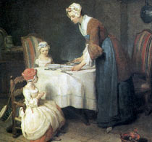
Сын столяра. Учился у академического живописца П. Ж. Каза и в школе Академии художеств. Всю жизнь провел в Париже, никуда не выезжая. В 1724 приобрел почетное звание члена Римской Академии Сан Лука, в 1828 — члена Парижской Королевской Академии, представив полотно «Скат». К этому времени он был уже известен как мастер натюрморта и бытовых сцен. В 1731 женился на Франсуазе Маргерит Сентар, и в том же году у него родился сын. В 1730-е годы Шарден обратился к жанровому типу портрета. Он не любил создавать работы по официальным заказам, предпочитая изображать людей своего круга. Живописец третьего сословия Шарден всегда шел в своих произведениях от реального жизненного мотива. Изображаемому он придавал значительность, ведя неторопливый рассказ о повседневном событии, о предметах, связанных с окружением человека, стремился показать внутреннее достоинство моделей.
Это соответствовало этическим представлениям художника, уверенного в своих воззрениях на жизнь. В сцене «Молитва перед обедом» (1738, Лувр) он обстоятельно повествует о человеке, неторопливом течении его повседневной жизни. Жанровый портрет «в голландском духе» с изображением художника Ж. Аведа, известный под названием «Химик в своей лаборатории» (1734, Лувр), напоминает работы Вермера Делфтского, полотна «малых голландцев». Обращение к творчеству этих мастеров было закономерно на пути поисков французских мастеров демократического направления. В этом полотне Шардена велико значение интерьера. Кистью мастера натюрморта выписана обстановка, окружающие фигуру предметы, книги, посуда. Шарден любил изображать детей, в образах которых его привлекали непосредственность, душевная чистота, внутренняя живость. Серьезная сосредоточенность в занятиях музыкой, чтением, пусканием мыльных пузырей, игрой в карты, рисованием подчеркнута в образах «Ребенок с юлой» (1734, Лувр), «Портрет Жана Годфруа» (1734, Лувр).
В жанровых портретах Шардена всегда сильно бытовое начало. Однако сам образ в нем не растворен. Для художника важна индивидуальность модели. Исходя из наблюдаемой натуры, он ищет в ней не мимолетное выражение чувств, не психологическую сложность, а более общее, типическое, позволяющее создать портрет человека своей среды, рассказать о его жизненном укладе. Примечательно сохранившееся высказывание художника: «Кто Вам сказал, что пишут красками? Пользуются красками, а пишут чувством». За внешней неторопливостью повествования скрыто глубокое эмоциональное постижение художником образа (человека или предмета), позволяющее вовлечь зрителя в сферу его собственного видения натуры, одухотворенной его чувством.
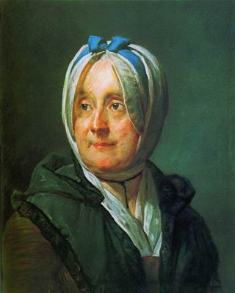
С 1737 Шарден становится постоянным участником парижских Салонов. Его работы нравятся маршанам (торговцам картин) и критикам. Дидро восторженно пишет о нем: «Вот, кто умеет создавать гармонию красок и светотени! Не знаешь, на какой из этих картин остановить свой выбор, — они равно совершенны... Это сама природа, если говорить о правдивости форм и цвета». Полотна Шардена всегда исполнены в неяркой цветовой гамме. Главным завоеванием его колорита были цветовые рефлексы, создававшие единое тональное звучание красок. Благодаря их мягкой гармонии достигается живописная связь пластически объемно написанных предметов, рождается чувство духовного единства человека и окружающей его среды. Десюдепорты, заказанные директором Управления Королевских строений маркизом Мариньи, — «Атрибуты музыки» и «Атрибуты искусств» (1765, Лувр) — образцы высочайшего колористического мастерства Шардена. Глядя на них, ощущаешь реальную плоть предметов. Тончайшие нюансы цвета приведены к единому колористическому звучанию. Правдиво переданная «мертвая натура» поднята художником на уровень высокого обобщения. Последнее десятилетие творчества художника было омрачено отставкой в Академии, ослабевшим зрением, меньшим вниманием публики. Однако созданные в этот период работы стали яркими произведениями французской живописи 18 столетия. В эти годы Шарден обращается к пастели, создавая в этой новой для себя технике подлинные шедевры — «Портрет жены» (1775, Лувр) и «Автопортрет с зеленым козырьком» (1775, Лувр). Желая поддержать стареющего художника, Дидро с похвалой отзывается о его первых пастелях, представленных в Салон в 1771 (среди них был и «Автопортрет», 1771, Лувр). «Все та же уверенная рука и те же глаза, привыкшие видеть натуру», — писал критик. Поздние портреты Шардена ознаменовали новый этап в его искусстве. Интимно-жанровые мотивы теперь исключаются художником. Он отходит от типа жанрового портрета, и, стремясь подняться до более глубокого обобщения, дает не только лирический рассказ о человеке третьего сословия. Шарден обращается к камерным формам портретного решения, что явилось новым в искусстве этого жанра. Его интересует лицо модели. В образе мадам Шарден раскрывается весь уклад жизни жены художника с ее полным домашних тревог и лишений существованием. Атласный домашний халат и чепец не умаляют благородного облика красивой в прошлом женщины. Легкие светлые мазки по темной основе передают блестящую поверхность тканей, их различную фактуру. В домашней одежде представил и себя художник в «Автопортрете с зеленым козырьком». Изображенные детали рассказывают о его профессии. Шарден пишет себя погрудно, рельефно выделяя поворотом головы в фас и цветом лицо. Повязка на голове, на которой крепится козырек, и завязанный в свободный узел нашейный платок не являются декоративными деталями. Это атрибуты строгой и удобной профессиональной одежды. Спокойный проницательный взгляд из-под козырька тоже свойственен именно художнику. Скупое цветовое решение — красновато-коричневого, белого, серо-голубого цветов — восполняется их тонкой тональной нюансировкой, а взаимопроникновение цветов создает неяркий, камерно звучащий колорит портрета. Возможности интимной характеристики максимально емко использованы в поздних портретах Шардена.
Портрет жены
Пастели художника 1770-х годов завершают определенную эпоху развития французского портрета.
В живописи Шардена проявилась обостренная чуткость века Просвещения к нахождению тонкости в самых обычных вещах. Она наглядно воплотила наказ Дидро «вглядываться в реальность и не пытаться ее украшать». Его произведения, выполнив свою историческую задачу, предвосхитили будущие открытия в реалистическом портрете таких крупных мастеров, как М. Кантен де Латур, О. Фрагонар, Ж. Л. Давид.

Заключение
В 1760 г. Буше теряет былую популярность. В 1761 году становится ректором Королевской академии, в 1765 году — директором. За несколько месяцев до смерти его избирают почетным членом Петербургской академии художеств. В 1770 г. 30 мая Буше скончался.
Его самый талантливый ученик Ж. О. Фрагонар унаследовал от него внешнее изящество, свободу композиции и смелость колорита, но он попытается соединить их с большей эмоциональной внутренней углубленностью в передаче образов и сюжетов.
Что касается Шардена то он умирает 6 декабря 1779года, мастер скончался в свое квартире в Лувре. О Шардене забыли вскоре после его смерти. Образы картин художника казались слишком "тихими" для бурного времени буржуазной революции, они отступили в тень перед полотнами классицистов и романтиков. Но в середине позапрошлого века писатели братья Гонкуры заново открыли удивительную прелесть полотен старого мастера. О нем заговорили сразу во всех странах, а картины Шардена навсегда заняли почетное место в музеях мира.

